Budapest VIiI. kerületi VÖRÖSMARTY MIHÁLY GIMNÁZIUM
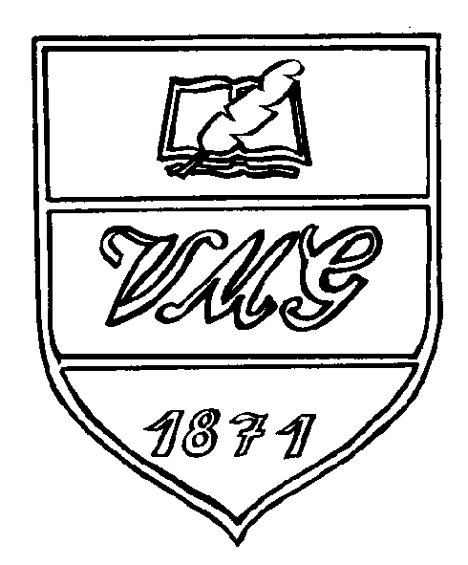
1085 Budapest, VIII. Horánszky utca 11.  486–3660

Élsportolói osztályba járók igazolása a 2025/2026-os tanévre

A tanuló neve: ………………………………………………….. Osztálya: ……………………..
Sportága: ………………………………………………………………………..
Gondviselő neve:……………………………………………….... Mobil:…………………………
Versenyzői engedély száma:...........................................................(csatolni kell az igazolvány másolatát)
A Heraklesz keret tagja: igen/nem A korosztályos válogatott tagja: igen / nem
Sportegyesülete: Szakosztálya:
Szakosztályvezető neve: Szakosztályvezető mobil elérhetősége:
Szakosztályvezető e-mail címe:
Edző(k) neve: Edző(k) mobil elérhetősége:
Edző(k) e-mail címe:
A 2024/25-ös tanévben elért legjobb eredménye(i):

Edzés helye:
Edzések időpontja (nap, óra):

A fenti adatok hitelességét igazolom és kérem a délutáni testnevelés órák alóli mentesítést.
Vállalom, hogy a sportkikérőket időben eljuttatom az iskolához.
Budapest, 2025. szeptember ......
…………………………….  szülő | …………………………….  szakosztályvezető/edző, pecsét | …………………………….  tanuló

